**Муниципальное общеобразовательное учреждение «Гимназия №16**

**Тракторозаводского района Волгограда»**

**Индивидуальный проект**

**«Современное развитие туризма в России»**

**Автор-разработчик:** обучающаяся 11в класса,

Канайкина Анастасия Викторовна

**Руководитель:** учитель географии,

Демидова Инна Анатольевна

Волгоград

2024 год

**СОДЕРЖАНИЕ**

**ВВЕДЕНИЕ**………………………………………………………………………………2

**ГЛАВА Ⅰ. ПЕРВОИСТОЧНИКИ ТУРИЗМА И РАЗВИТОСТЬ ЕГО В СУБЪЕКТАХ РФ**...................................................................................................................................................5

1.1 Понятие туризма…………………………………………………..............................5

1.2 Виды туризма в России……………………………………………………………...6

1.3 История развития туризма в России………………………………………………. 9

1.4 Примеры городов с развитым туризмом в России………………………………. 10

1.5 Примеры субъектов РФ с плохо развитым туризмом………………………….... 12

**ГЛАВА Ⅱ. РАЗВИТИЕ ТУРИЗМА В РОССИИ: ПРОБЛЕМЫ И ПЕРСПЕКТИВЫ БУДУЩЕГО**……………………………………………………………………………………13

2.1 Туристические маршруты России………………………………………………... 13

2.2 Достопримечательности и туристические маршруты родного края……...……...16

2.3 Проблемы и перспективы развития туризма……………………………………... 17

**ЗАКЛЮЧЕНИЕ**………………………………………………………………………...18

**СПИСОК ИСТОЧНИКОВ ЛИТЕРАТУРЫ**……………………………………...... 19

**ПРИЛОЖЕНИЯ**………………………………………………………………………...21

**ВВЕДЕНИЕ**

Туристическая деятельность в Российской Федерации играет большую роль, прежде всего для развития экономики страны.

Территория Российской Федерации многогранна и обширна, в её состав входит более 80 субъектов. Каждый из которых особенный, неповторимый. Именно поэтому туризм популярен среди жителей страны, ведь они могут отправиться в любую точку России и убедиться в том, что природа отдельного региона уникальна. Существуют различные туристические места, которые следует посетить каждому жителю нашей страны. Современное развитие туризма противоречиво, есть как развитые субъекты РФ в данной области, так и недостаточно развитые по многим причинам.

Наша страна является державой, которая постоянно развивается, переходит от индустриального к постиндустриальному этапу развития, благодаря различным отраслям человеческой жизни – одной из них является и туризм. **Актуальность** темы заключается в востребованности туризма в России в наши дни.

**Объектом** моего исследования является туризм и его высокая значимость внутри страны.

**Предметом** исследования являются проблемы, которые требуют разрешения в туристической деятельности нашей страны.

**Целью** моего проекта является привлечение внимания людей к туризму, прежде всего к городам, где он слабо развит, путём создания туристических маршрутов.

Чтобы достичь данной цели, я выявила **задачи**, на которых будет основываться мой проект:

1. Рассмотреть понятие туризма;
2. Ознакомиться с историей развития и видами туризма в России;
3. Выяснить какие города на данный момент развиты и неразвиты в плане туризма на данный момент;
4. Ознакомиться с достопримечательностями родного края;
5. Осветить проблемы развития туризма;
6. Разработать туристические маршруты и карты-путеводители, которыми будет удобно пользоваться во время планирования путешествия;

В моей работе использованы следующие **методы:**

1. Классификация;
2. Обобщение;
3. Описание;
4. Моделирование;
5. Картографический метод.

**Практическая значимость:** практическая значимость моей исследовательской работы заключается в том, что результаты исследования помогут привлечь внимания граждан к слаборазвитым в плане туризма субъектам РФ, благодаря созданным мною туристическим маршрутам.

**ГЛАВА Ⅰ. ПЕРВОИСТОЧНИКИ ТУРИЗМА И РАЗВИТОСТЬ ЕГО В СУБЪЕКТАХ РФ**

**1.1 Понятие туризма**

Туризм – это понятие, неразрывно связанное со всеми сферами общественной жизни: политической, экономической, социальной, духовной, следовательно - это универсальное явление. Немаловажную роль играют туристские товары в развитии туризма, они являются основой любого предприятия, от их качества зависит прибыль и успех определённой компании, важно, чтобы данный товар заинтересовал потребителя. Помимо этого, туризм – выгодный бизнес, что очень важно для экономики государства в целом, так как определённая доля полученной прибыли идёт в бюджет государства. Туристическая деятельность разнообразна и поэтому привлекает большое количество людей не только к путешествиям, но и к работе в этой области, предоставляя вакантные места для дальнейшего трудоустройства.

Туризм очень тесно связан с различными отраслями экономики, которые важны и по сей день: образование внутри страны, связь и разного рода транспорт, промышленность, сельское хозяйство. Духовная сфера преобладает в туризме, каждый может ознакомиться с историей своей Родины, культурой и обычаями разных народов, что очень важно в России, ведь наша страна является многонациональной. Существует немалое количество характеристик туризма, одни из самых главных:

1.Туризм – это целая отрасль хозяйства, осуществляющая обслуживание людей вне их постоянного проживания, и сегмент рынка, объединяющий различные отрасли (общественное питание, транспорт, индустрия гостеприимства, торговля, культура) для предложения услуг потребителю. [10]

2.Федеральным законом закреплено официальное определение туризма «Об основах туристской деятельности в Российской Федерации»: «туризм – временные выезды (путешествия) граждан Российской Федерации, иностранных граждан и лиц без гражданства с постоянного места жительства в оздоровительных, познавательных, профессионально-деловых, спортивных, религиозных и других целях без осуществления оплачиваемой деятельности в стране (месте) временного пребывания». [10]

**1.2 Виды туризма в России**

В Российской Федерации туризм делится на различные виды:

1. Образовательный;
2. Лечебно-оздоровительный;
3. Деловой;
4. Спортивный;
5. Познавательный;
6. Религиозный;
7. Транзитный;
8. Этнический;
9. Рекреационный.

Образовательный туризм – понятие, которое тесно связано с образованием, получением новых знаний и умений. Примером может служить поездка студентами колледжа на предприятия, которые относятся к их будущей профессии.

Лечебно-оздоровительный туризм – туризм, связанный непосредственно со здоровьем и реабилитацией после перенесённой тяжёлой болезни, а также с целью поддержания красоты и снятия стресса. В России популярны санатории – лечебно-профилактическое учреждения, предназначенные для данных целей. В особенности популярны санатории на Южном побережье нашей страны, где климат располагает для проведения процедур, направленных на улучшение состояния организма. Примером является город Мацеста (Сочи, Краснодарский край), где знамениты Мацестинские источники.

Деловой туризм популярен среди предпринимателей и направлен на заключение деловых сделок, переговоров, заключения контрактов. Отличительная особенность данного вида туризма заключается в том, что индивид не получает прибыли на месте временного пребывания, лишь участвует в различных семинарах и совещаниях. Популярные города, куда ездят по деловым вопросам – это Москва и Санкт-Петербург.

Спортивный туризм – выезд с места постоянного пребывания в города с целью участия в спортивных мероприятиях, например, соревнованиях. Данный вид туризма популярен среди профессиональных спортсменов. Спортивный туризм делится на любительский и профессиональный. Примером является выездные соревнования сборной по плаванию Волгоградской области с целью совершенствования своих навыков, улучшения показателей и новых достижений. Горнолыжные курорты являются самыми популярными, примеры мест: гора Эльбрус, Красная Поляна.

Познавательный туризм направлен на обогащение знаний о культурных, технологических достижений человечества. Основан на знакомстве с обычаями, традициями определённого народа, памятниками культурного наследия, достопримечательностями и музеями. Примером может служить город Волгоград, можно посетить Мамаев Курган, Музей-заповедник «Сталинградская битва», Площадь Павших Борцов и многое другое.

Религиозный туризм самый древний из всех, основан далеко в прошлом, но пользуется популярностью в современном мире. Основан на религиозных потребностях людей разных вероисповеданий. Примером является Нижний Новгород, можно посетить Собор Святой Софии или Спасо-Преображенский женский монастырь.

Транзитный туризм достаточно популярен, но не так обширен. Во-первых, он относится к авиапассажирам, которые не въезжают в регион, а делают пересадку на стыковочный рейс; во-вторых, относится к туристам, которые едут к месту конечного назначения с небольшой остановкой для стыковки рейсов в иных регионах. Примером считается целенаправленное путешествие в город Курск из Москвы, где транзитным городом будет Орёл. Во время небольшой остановки в период стыковки рейсов можно посетить Военно-исторический музей.

Этнический туризм имеет и другое название – ностальгический. Основная цель – посещение места происхождения семьи или рождения, встреча с родственниками и близкими людьми. Примером является поездка в Салехард семьёй, которая живёт в Новосибирске с целью встречи с родными людьми.

Рекреационный туризм непосредственно связан с различными причинами путешествий, это может быть оздоровление и лечение или отдых.

Это самый популярный и многогранный вид туризма, где каждый человек может найти себе дело по душе:

1. Активные или пассивные развлечения, то есть плавание, либо просмотр театрального выступления.
2. Интеллектуальная деятельность, например, самообразование, игры в шашки или шахматы, чтение научной литературы.
3. Спортивная деятельность, например, альпинизм, лыжный спорт, дайвинг, плавание.
4. Занятия по интересам, например, рыбалка или коллекционирование.
5. Творческая и культурная деятельность, например, посещение музеев и театров, занятия живописью.
6. Беседы на свободные темы.

Примером данного вида туризма считается комплекс «Бирюзовая Катунь» в Алтайском крае или грязевой курорт в г. Саки (Крым)

**1.3 История развития туризма в России**

Путешествия людей, которые повлияли на развитие туризма в России, начались с давних лет на это было множество причин:

1. Деловые и профессиональные путешествия;
2. Торговые поездки;
3. Личные поездки;
4. Военные походы;
5. Поиск строительных материалов;
6. Массовые перенаселения в результате природных катаклизмов;
7. Поездки для лечения и отдыха.

Тур, устроенный В. Геншем, который в декабре 1777 года в «Московских ведомостях» опубликовал приглашение «План приемлемого путешествия в чужие края, сочинённый по требованию некоторых особ содержателем благородного пансиона» стал толчком в развитии организованного туризма. [8] Гражданам России предлагали посетить страны Западной Европы. История развития туризма в России делится на этапы:

1. Просветительский (до 1890-х г.) основан на экскурсиях, путешествий с целью образования, получению новой информации о районах России и отдельных её частей.
2. Предпринимательский связан с развитием капитализма в России, активно развивалась инфраструктура – гостиницы, рестораны, транспорт. Появление туристских бюро и фирм, которые занимались предпринимательской деятельностью, связано с формированием туристского рынка.
3. Организационно-централизованный (1927 г.- конец 60-х гг.) основан на формировании советского туризма и появлении государственных и общественных организаций.
4. Административно-нормативный (1969-1990 гг.) основан на отставании качества обслуживания и быстром темпом развития социального туризма. В это время всё больше проявляется интерес науки к ярко-выраженным проблемам туризма.
5. Переходный (с 1990 г.) связан с экономическими изменениями в стране, произошли изменения в структуре рекреационных потребностей, активное развитие малых и средних туристских организаций, использование природных ресурсов и мест культурного наследия, при этом увеличивались цены на отдых.

**1.4 Примеры городов с развитым туризмом в России**

В Российской Федерации есть большое количество городов, которые привлекают туристов не только из отдельных уголков нашей страны, но и из других стран мира.

Самые популярные города, посещаемые туристами:

1. Москва
2. Санкт-Петербург
3. Сочи

Москва – столица Российской Федерации, город федерального значения, население составляет около 9 миллионов человек. Это культурный, научный и финансово-промышленный центр. В данном регионе можно посетить немалое количество достопримечательностей, музеев, исторических памятников, одни из них:

Московский Кремль и Красная площадь (Приложение №1). Одни из самых главных достопримечательностей города – это исторический центр города. Сцена политической драмы, показывающая большой размах истории, включающий Ивана Грозного, Петра Великого, Сталина, Горбачёва. Общая площадь территории составляет почти 25 тысяч квадратных метров. На Красной площади расположен ГУМ (Государственный универсальный магазин), торговые центры, Исторический музей, «мавзолей Ленина», памятник «Минину и Пожарскому». ЮНЕСКО называет Кремль и Красную площадь шедевром гениальных мастеров, обосновывая включение этих объектов в Список Всемирного наследия. [11]

Санкт-Петербург – город, который по численности населения находится на втором месте, после Москвы. Город федерального значении и административный центр Северо-Западного федерального округа. В этом городе есть изысканный исторический центр, где каждая деталь архитектуры является настоящим шедевром искусства. Также, как и Москва, центр города включен в Список Всемирного наследия Юнеско. В Санкт-Петербурге можно посетить различные популярные туристические места, одно из них – Эрмитаж.

Эрмитаж – это самый большой государственный музей мирового значения, расположен на Дворцовой площади, в котором насчитывают более 3 миллионов экспонатов (Приложение №2). Здесь можно увидеть картины великих европейских живописцев и скульптуры известных мастеров, древнее искусство, античную мозаику и много другое.

Сочи – крупнейший курортный город Российской Федерации, который посещает ежегодно около пяти миллионы туристов. Является важным транспортным узлом и обширным культурным центром черноморского побережья. Этот город стал популярен после того, как стал столицей проведения Олимпийских игр в 2014 году. Можно посетить огромное количество достопримечательностей, одно из них:

Олимпийский парк - ключевой объект Олимпийских игр в 2014 году (Приложение №3). Здесь же проходила церемония открытия и закрытия игр. Расположен в Адлерском районе города Сочи. Значимые объекты:

1. Автодром (Формула-1);
2. Олимпийская деревня;
3. «Айсберг» - ледовая арена;
4. Стадион «Фишт» - футбольная арена;
5. Хоккейная арена – Дворец Спорта «Большой»;
6. Чаша олимпийского огня;
7. «Поющие» фонтаны – струи воды, меняющие свою интенсивность под музыку.

**1.5 Примеры субъектов РФ с плохо развитым туризмом**

В нашей стране есть не только города с развитым туризмом, но и те, на которые нужно обратить внимание, так как они являются малопосещаемыми местами. Одни из них:

1. Республика Саха (Якутия);
2. Ханты-Мансийский автономный округ – Югра;
3. Республика Хакасия.

Республика Саха (Якутия) входит в состав Дальневосточного федерального округа и является субъектом Российской Федерации. Столицей республики является Якутск. Эта республика славится своим климатом, там самые суровые температуры, но не менее живописные пейзажи и природа в целом. Россыпи бриллиантов и самоцветов в музее-сокровищнице и магазинах, блеск ледяных скульптур и огни северного сияния, гастрономические деликатесы и возможность купить на память кусочек настоящего мамонта – всё это о Якутии! [14]

Ханты-Мансийский автономный округ – Югра входит в состав Уральского федерального округа, считается субъектом Российской Федерации и территориально является частью Тюменской области. Крупнейший регион мира, связанный с добычей нефти. Традиции, таких народов, как ханты и манси разнообразны, поэтому многие туристы хотят с ними ознакомиться.

Республика Хакасия входит в Сибирский федеральный округ и является субъектом РФ. Абакан – столица данной республики. Природа уникальна и очень красива, большое количество мест для посещения. Символом Хакасии является снежный барс, который является одним из представителей природы данного субъекта.

**ГЛАВА Ⅱ. РАЗВИТИЕ ТУРИЗМА В РОССИИ: ПРОБЛЕМЫ И ПЕРСПЕКТИВЫ БУДУЩЕГО**

**2.1** **Туристические маршруты России**

Россия богата на туристические места, базы отдыха, санатории и многое другое. Можно составить характерные маршруты, которыми смогут воспользоваться все желающие путешествовать по нашей необъятной Родине. Прежде всего, туристические маршруты будут составлены по городам слаборазвитым в плане туризма, чтобы привлечь к ним внимание большинства людей. Каждый из нас обладает правом выбора, именно поэтому маршруты будут сделаны в разных вариантах.

Первый вариант туристического маршрута будет дешевле, но продолжительнее, чем второй вариант. Также осуществляться он будет преимущественно на поезде и в холодное время года, а именно зимой.

Туристический маршрут будет состоять из субъектов, которые расположены в различных широтах нашей страны, можно будет хорошо увидеть различия в климате и природных зонах. При этом турист сможет посетить большое количество достопримечательностей, в отдельности рассмотреть традиции и характерные символы каждого региона, ознакомиться с историей конкретного города. Итак, субъекты, в которых можно будет побывать: Ханты-Мансийский автономный округ – Югра, Республика Хакасия и Республика Саха (Якутия).

Город отправления – Волгоград, на поезде до Ханты-Мансийска добираться придётся примерно 2 дня, потребуется 5 тысяч рублей. Первым городом, куда прибудет турист будет Ханты-Мансийск, он расположен в такой природной зоне, как тайга. Область континентального климата. Нужно знать при планировании путешествия в данный период года то, что зима холодная и малоснежная, характерен сильный и холодный ветер, температура воздуха может достигать до -45 градусов по Цельсию. Туристы в этом городе проведут сутки, остановиться передохнуть и перекусить они смогут в гостинице «Хант», где номер стоит от 921 рубля за сутки. Посетить можно будет горнолыжный комплекс «Хвойный Урман», прокатиться на канатной пассажирской дороге или сходить на каток. Также к посещению открыт культурно-туристический комплекс «Археопарк», где можно будет посмотреть на скульптуры древних людей и животных, таких как бизоны, носороги и мамонты. Ночью этого же дня туристы отправятся на поезде в город Абакан, поездка будет совершена на поезде с пересадкой в Тюмени, на всё это уйдёт примерно 2 дня и около 8 тысяч рублей. За это время можно будет насладиться красотами невероятно живописной, зимней природы и узнать по подробнее о следующем субъекте РФ, о Хакасии.

Республика Хакасия расположена в области резко континентального климата, природная зона - тайга (область высотной поясности) и лесостепь. Очень холодная и затяжная зима (температура до – 65 градусов по Цельсию).

По приезде в Абакан можно сразу остановиться в гостинице «Мартон Царицын 3», номер стоит от 1423 рублей. Туристы проведут сутки в данном городе, за это время можно посетить: Саяно-Шушенскую ГЭС – самая крупная по мощности электростанция России, Хакасский заповедник, озеро Маранкуль – красивое место, где часто собирается большое количество туристов со всех уголков России, вокруг озера обильная растительность, например, карликовые берёзы.

Далее туристы отправятся в Республику Саха (Якутия), которая расположена в области резко континентального климата, где температуры очень низкие, как и в Хакасии. Из Абакана в Якутск можно добраться на поезде за 4 дня, билет от 2-ух тысяч.

Остановиться в Якутске можно будет в гостинице «Сибирь 2» (проживание от 2-ух тысяч). В данном городе большое количество достопримечательностей и туристических мест, одни из них – этнографический комплекс «Чочур-Муран», где представлены архитектурные деревянные постройки образцов прошлых веков, музей истории и культуры народов севера имени Ярославского, туристический комплекс «Царство вечной мерзлоты» - визитная карточка субъекта, характеризующая мощь мерзлоты. Чтобы добраться из Якутска обратно в Волгоград на поезде потребуется 5 дней. (билет от 10 тысяч рублей).

Первый вариант туристического маршрута достаточно продолжительный, примерно 16 дней, из которых 13 дней – это путешествие на поезде, во время длительных остановок можно посетить множество других интересных мест в транзитных городах. Также 7 дней занимает только путь от Волгограда до первого туристического города и от последнего туристического города до Волгограда, можно заменить поезд в этом случае на самолёт. Таким образом, на дорогу будет потрачено гораздо меньше времени. Примерная сумма, потраченная ТОЛЬКО на проживание и путь от одного города до другого составляет примерно 30 тысяч рублей на одного человека. В любом случае путешествие должно быть увлекательным и очень интересным.

Второй вариант не из дешёвых, но сможет сэкономить время, путешествие будет совершено на самолёте, в тёплое время года.

Путь, как и прежде начинается с Волгограда, чтобы добраться на самолёте до Ханты-Мансийска потребуется 7 часов с пересадкой в Москве (цена билета – 11 тысяч). По приезде можно разместиться в роскошной гостинице «Molly O`Brian 4», цена за сутки от 11 тысяч рублей. За день посетить можно будет также культурно-туристический комплекс «Археопарк», музей природы и человека, посетить озеро «Самотлор» - крупнейшее озеро по добыче нефти и отведать фирменные блюда в ресторане «Панорама». При этом стоит помнить, что в летний период в Ханты-Мансийске относительно тепло, но дождливо. Далее из Ханты-Мансийска туристы отправляются в Абакан на самолёте, что займёт 12 часов и будет потрачено примерно 10 тысяч на билеты. Расположиться можно будет в гостинице «Гранд Шале», стоимость одноместного номера от 7-и тысяч рублей.

В Абакане лето тёплое (не выше 25-30 градусов по Цельсию), поэтому гулять на свежем воздухе будет только в удовольствие. К посещению в течении дня рекомендовано: парк топиарного искусства, изюминкой которого является уменьшенная копия парижской Эйфелевой башни, 18-ти гектарный музей-заповедник «Казановка».

Из Абакана турист отправляется в Якутск на самолёте, это займёт около дня с пересадкой в Новосибирске (суммарное время полёта – 4 часа 30 минут), цена билета 20 тысяч. По приезде останавливается в гостинице «AZIMUT Отель Якутск 4», номер стоит за сутки от 10 тысяч рублей.

Посетить за день можно будет национальный парк «Ленские столбы» - вытянутые скалы, созданные природой (Приложение №5), кимберлитовую трубку «Мир» - самый большой в мире алмазный карьер, водопад Курулуур (Приложение №4) и Усть-Ленский заповедник.

Далее отправиться в Волгоград на самолёте можно будет за 20 часов, цена – 26 тысячи рублей.

Итого путешествие продлится 6 суток, из них - 3 суток – это путь на самолёте. По цене проживание и перелёты обойдутся примерно в 100 тысяч рублей без питания и досуговой части туристического пути на одного человека.

Таким образом, каждый человек выбирает путь, который ему больше по душе. Неважно, какой это будет вариант, действительно, ценно то, какие эмоции и впечатления получить человек от путешествия, какие воспоминания с ним останутся на всю жизнь, и то, что он сможет рассказать свои детям и внукам.

* 1. **Достопримечательности и туристический маршрут по родному краю**

Моя малая Родина – это Волгоград. Именно поэтому, я хочу сделать туристический маршрут по моему родному краю. Волгоград славится своей историей, на территории этого города (ныне Сталинград) проходила Сталинградская битва, которая шла 200 дней и ночей, она стала переломной в ходе Великой Отечественной войны. Волгоград – город, который располагается в природной зоне степей, для которой характерна тёплая зима и жаркое лето.

Разместиться можно в гостинице «Волгоград», цена одноместного номера за сутки составляет 6200 рублей. Первое место, которое является обязательным к посещению – это памятник-ансамбль «Мамаев Курган», главный монумент «Родина-мать зовёт!». Место, где шли ожесточённые бои, где до сих пор перехватывает дух. Именно этот объект является визитной карточкой нашего города. Далее можно отправиться погулять по набережной и продегустировать блюда из морепродуктов в ресторане «Река», откуда открывается прекрасный вид как на город, так и на Волгу. Музей «Сталинградская битва» и музей «Россия – моя история» являются самыми популярными в нашем городе, знать прошлое нашей страны важно каждому, именно поэтому посетить эти места нужно обязательно. Для тех, кто любит творчество к посещению рекомендован музей изобразительных искусств имени Машкова. Для тех, кто тонкая и чувственная натура, будет приятным времяпровождение в театре «Царицынская опера». Для тех, кто любит свежий воздух и спорт, можно будет прокатиться на SUPах, Денежное озеро. Также, стоит посетить Волгоградский планетарий, чтобы окунуться в мир космоса. Немаловажной достопримечательностью является Дом Павлова.

На второй день пребывания в городе, можно съездить в Волгоградскую область, где также существенны достопримечательности. Например, пещеры в меловых горах Ольховского района или озеро Эльтон в Палласовском районе, раньше там добывали соль, сейчас там расположены санатории. Александровский грабен – провал на юге Приволжской возвышенности, невероятно завораживающие виды открываются оттуда. Природный парк «Щербаковский» расположен в Камышинском районе Волгограда, уникальность парка состоит в невероятном гармоничном сочетании природных комплексов и объектов: ландшафты, скальные обрывы, степи и дубравы.

Природа Волгоградской области уникальна и разнообразна. Можно посетить большое количество значимых мест и пополнить копилку воспоминаний.

* 1. **Проблемы и перспективы развития туризма**

Туризм в России многогранен и обширен, многие туристические продукты пользуются спросом, но несмотря на это туризм недостаточно развит в нашей стране. Это происходит из-за определённых проблем, которые имеют место быть:

1. Дорогая стоимость туристических услуг, которые не соответствуют качеству;
2. Отсутствие развитой инфраструктуры в отдельных субъектах РФ, где хотели бы побывать граждане;
3. Отсутствие квалифицированных рабочих кадров, которые могли бы с помощью своей деятельности продвигать больше идей в общество, касаемо туризма;
4. Неосведомлённость граждан о выгодных, захватывающих турах по нашей стране;

В перспективе у государства реализация Национального проекта «Туризм и Индустрия гостеприимства» к 2030 году. Основу данного проекта составляют федеральные проекты: «Повышение доступности туристических продуктов», «Развитие туристической инфраструктуры» и «Совершенствование управления в сфере туризма». [15]

Первый федеральный проект способен сделать туризм дешевле и доступнее для всех слоёв населения. Во-первых, это введение туристического кэшбэка при котором часть потраченных денег возвращается гражданину. Также имеет место быть детскому кэшбэку, благодаря которому ребята смогут отдохнуть в любых санаториях за минимальную цену. Во-вторых, это увеличение источников информации об туристической деятельности, создаются порталы и сервисы, помогающие людям спланировать путешествие, при этом сохраняя за собой право выбора.

Второй проект подразумевает развитие туристической инфраструктуры с помощью спонсирования общественных проектов людей государством, благодаря этому будет увеличиваться количество новых мест для отдыха, также появятся новые рабочие места.

Третий проект немаловажен, так как направлен на совершенствование уровня подготовки рабочих кадров. Будут созданы онлайн-сервисы и различные курсы, с помощью которых количество квалифицированных рабочих станет больше, соответственно уровень предоставляемых услуг станет выше и качественнее.

**ЗАКЛЮЧЕНИЕ**

Туризм – понятие растяжимое, нет одной его трактовки, их множество. Туризм связывает все сферы жизни человека в одно целое. Существует 9 видов туризма, все они имеют свои особенности и характеристики. История развития туризма непланомерна, в силу различных событий, произошедших за историю становления нашей страны. Она делится на 5 этапов, непохожих друг на друга. На данный момент есть, как развитые, так и неразвитые в плане туризма города. Москва, Санкт-Петербург и Сочи – известные всем туристические места, в которых нужно побывать каждому, но есть и субъекты РФ, которые не так популярны, как города юга России, но не менее уникальны в своём разнообразии, именно к таким городам я хочу привлечь внимание людей. Я описала и обобщила теоретическую информацию, которая мне пригодилась при создании маршрутов.

По ходу исследования я посчитала нужным выделить 3 субъекта: Ханты-Мансийский автономный округ – Югра, Республика Хакасия и Республика Саха (Якутия). Данные города отдалены от столицы нашей страны, где скапливается почти вся рабочая сила. Также в силу природных условий эти города непопулярны, первая мысль, возникающая при произношении слова «Сибирь» - это холод и мерзлота. Но если рассмотреть путешествие в летний период, то туризм будет достаточно комфортным. Вышеуказанные субъекты находятся далеко от европейской части России, где преобладает основное население страны и добраться, например, на машине будет затруднительно, но и эту проблему можно решить. Именно поэтому я сделала различные варианты туристического маршрута и карты-путеводители по этим субъектам, где каждый сможет выбрать путешествие, которое ему по душе. Во время создания карт-путеводителей я пользовалась атласом и контурными картами, то есть применила картографический метод исследования, а при создании маршрутов, прежде всего, пользовалась знаниями, которые получила в ходе уроков в школе, при изучении модуля о России и её субъектах. Ценовую политику гостиниц, билетов и примерное время пути на поезде и самолёте я узнавала из открытых источников. Продуктом моего исследования является туристический буклет (Приложение №6) и карты-путеводители (Приложение №7), наглядно можно будет увидеть достопримечательности, которые человек сможет посетить, а также он сможет уточнить цены и примерное время путешествия. Самое главное, гражданин сможет выбрать тот путь, который ему будет более комфортным по погодным условиям, а также по более приемлемой цене, благодаря сравнению различных вариантов маршрута. Можно сказать, что поставленные задачи выполнены, цель моего проекта была достигнута, мне удалось привлечь внимание граждан нашей страны посетить уникальные регионы и получить незабываемые эмоции. Я считаю, что для дальнейшего успешного развития туризма нашей страны, нужно способствовать открытию новых туристических маршрутов, аналогичным моим и их продвижению.

**СПИСОК ИСТОЧНИКОВ ЛИТЕРАТУРЫ**

1. Артемова Е.Н., Владимирова О.Г. «Основные виды туризма». О. ФГБОУ ВПО «Госуниверситет УНПК», 2015 г. – 172 с. – стр. 10-12 - [Электронная книга] - URL: <https://library.oreluniver.ru/polnotekst/Uhebn_izd/2015/Artemova_osn_vidy_turizma.pdf>
2. Банников С., Домогацких Е., Клюев Н. «Физическая география России, население и хозяйство России (атлас)». М. ООО «Русское слово – учебник», 2015 г. – 83 с. – стр. 10-11, 20-21, 30-31.
3. Воронкова Л.П. «История туризма и гостеприимства». М. «КНОРУС», 2018 г. – 348 с. – стр. 25-26.
4. Житенёв С.Ю. «Образовательный туризм в России». М. «Юрайт», 2018 г. – 198 с. – стр. 5-6.
5. Кирилина В.М. «Виды туризма и их развитие в Республике Карелия». П. «МЦНС «Наука и Просвещение», 2016 г. – 120 с. – стр. 9-11 - [Электронная книга] – URL: <https://naukaip.ru/wp-content/uploads/2016/09/%D0%92%D0%B8%D0%B4%D1%8B-%D0%A2%D1%83%D1%80%D0%B8%D0%B7%D0%BC%D0%B0.-%D0%9C%D0%BE%D0%BD%D0%BE%D0%B3%D1%80%D0%B0%D1%84%D0%B8%D1%8F.pdf>
6. Кусов И.С. «Организация туристской деятельности». М. «ЭлИТ», 2021 г. – 294 с. – стр. 6 - [Электронное пособие]- URL: <https://201824.selcdn.ru/elit-142/pdf/978-5-6045802-5-7.pdf>
7. Матюхина Ю.А. «Индустрия туризма». М. «ФЛИНТА», 2013 г. – 312 с. – стр. 17-18 - [Электронная книга] – URL: <http://library.lgaki.info:404/2019/%D0%9C%D0%B0%D1%82%D1%8E%D1%85%D0%B8%D0%BD%D0%B0%20%D0%AE.%20%D0%90_%D0%98%D0%BD%D0%B4%D1%83%D1%81%D1%82%D1%80%D0%B8%D1%8F%20%D1%82%D1%83%D1%80%D0%B8%D0%B7%D0%BC%D0%B0.pdf>
8. Овчаров А.О., Махов С.Ю. «История развития туризма в России». О., 2017 г. - 8 с. – стр.3 - [Электронная научная статья] – <URL:https://cyberleninka.ru/article/n/istoriya-razvitiya-turizma-v-rossii/viewer>
9. Путрик Ю.С. «История туризма». М. «Федеральное агентство по туризму», 2014 г. – 256 с. – стр. 27.
10. Стахова Л.В. «Основы туризма». М. «Юрайт», 2022 г. – 327 с. – стр. 5-9.
11. Московский Кремль и Красная площадь [Электронный ресурс] - URL: <https://www.osnmedia.ru/1000/vizitnaya-kartochka-rossii-kreml-i-krasnaya-ploshhad/>
12. Санкт – Петербург [Электронный ресурс] – URL: <https://traveller-eu.ru/sankt-peterburg>
13. Сочи [Электронный ресурс] – URL: <https://traveller-eu.ru/sochi>
14. Якутия (Республика Саха) [Электронный ресурс] – URL: <https://www.tutu.ru/geo/rossiya/kurort/yakutsk/>
15. Федеральное агентство по туризму [Электронный ресурс] – URL: <https://tourism.gov.ru/deyatelnost/o-natsproekte/>

**ПРИЛОЖЕНИЯ**

Приложение №1. Московский Кремль и Красная площадь.

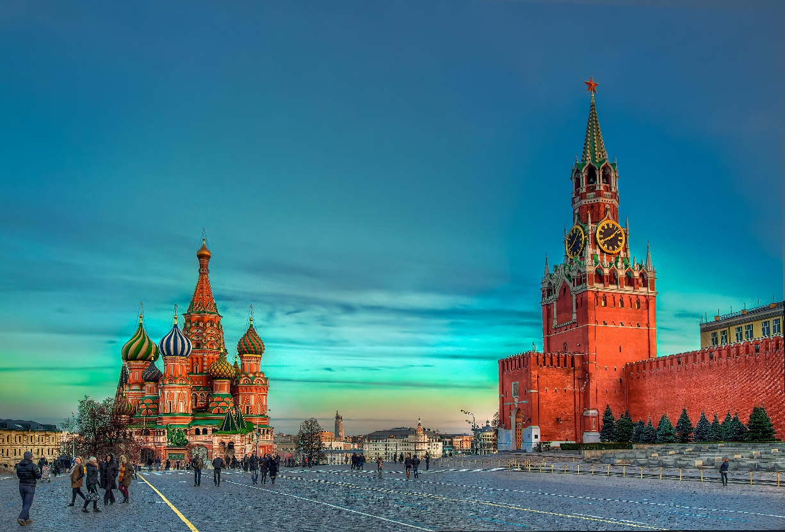

Приложение №2. Эрмитаж.

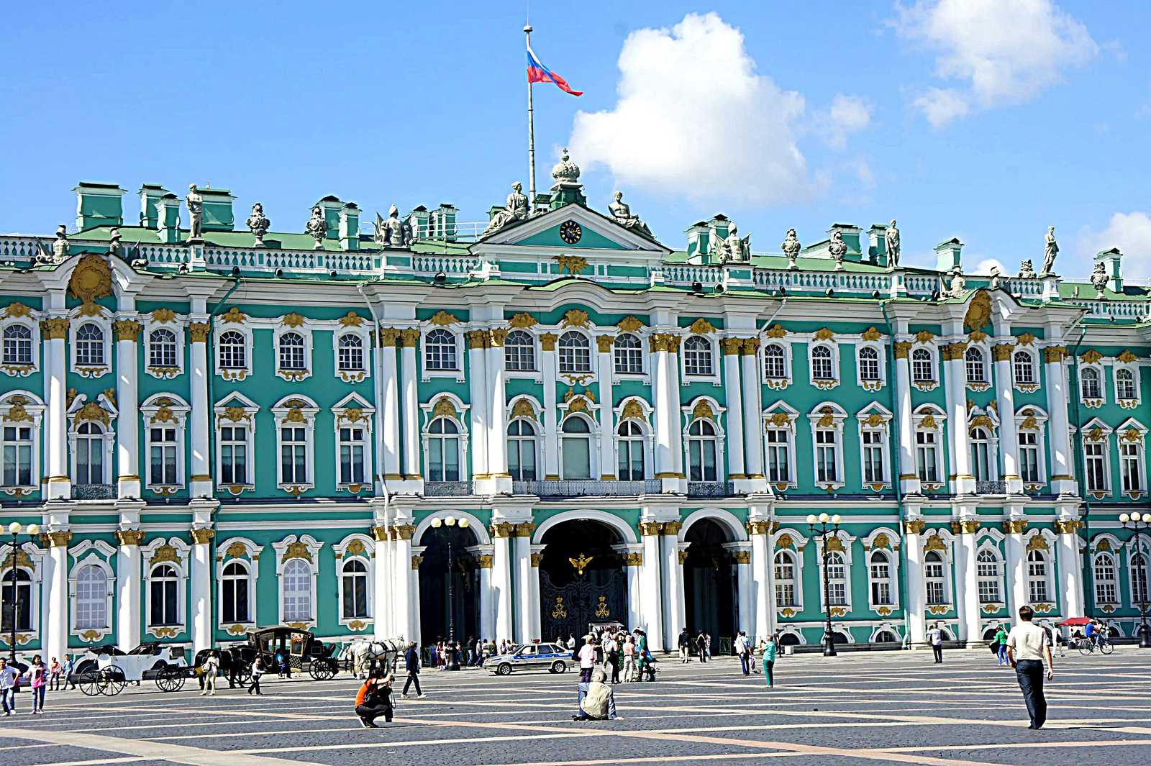

Приложение №3. Олимпийский парк.

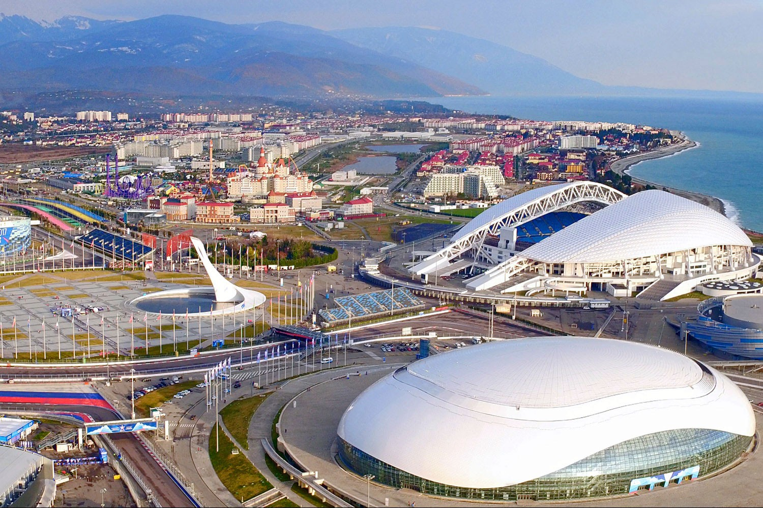

Приложение №4. Водопад Курулуур.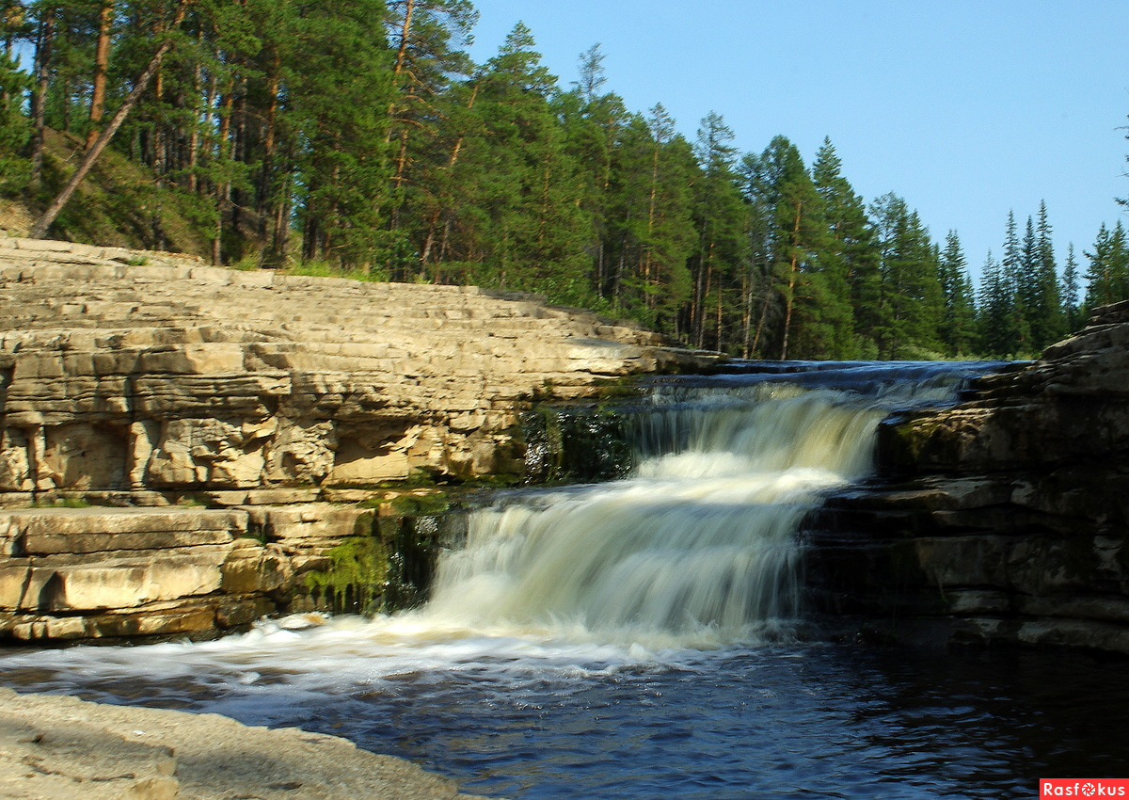

Приложение №5. Ленские столбы.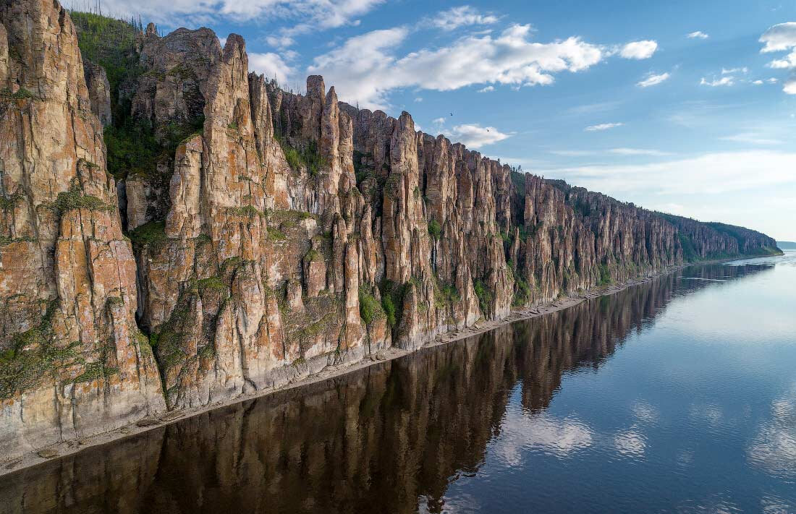

Приложение №6. Туристический буклет.

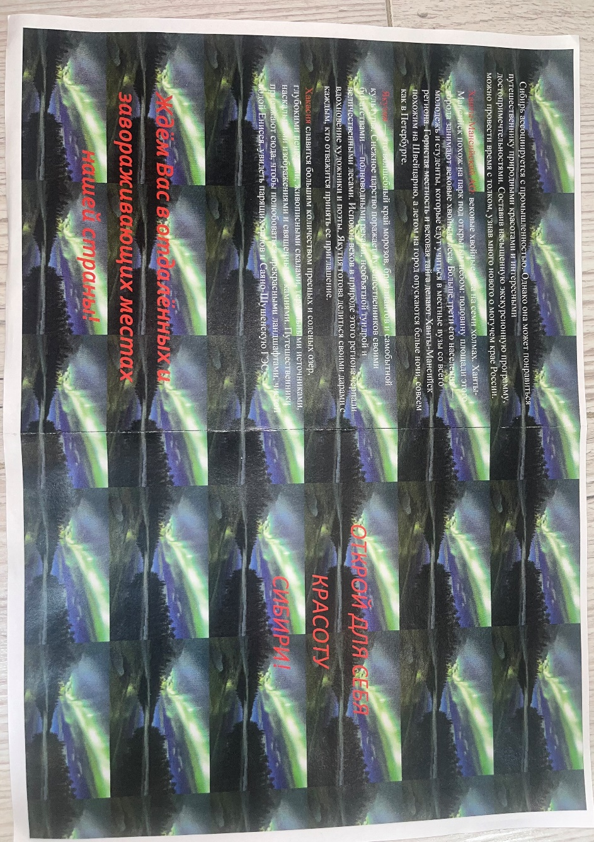

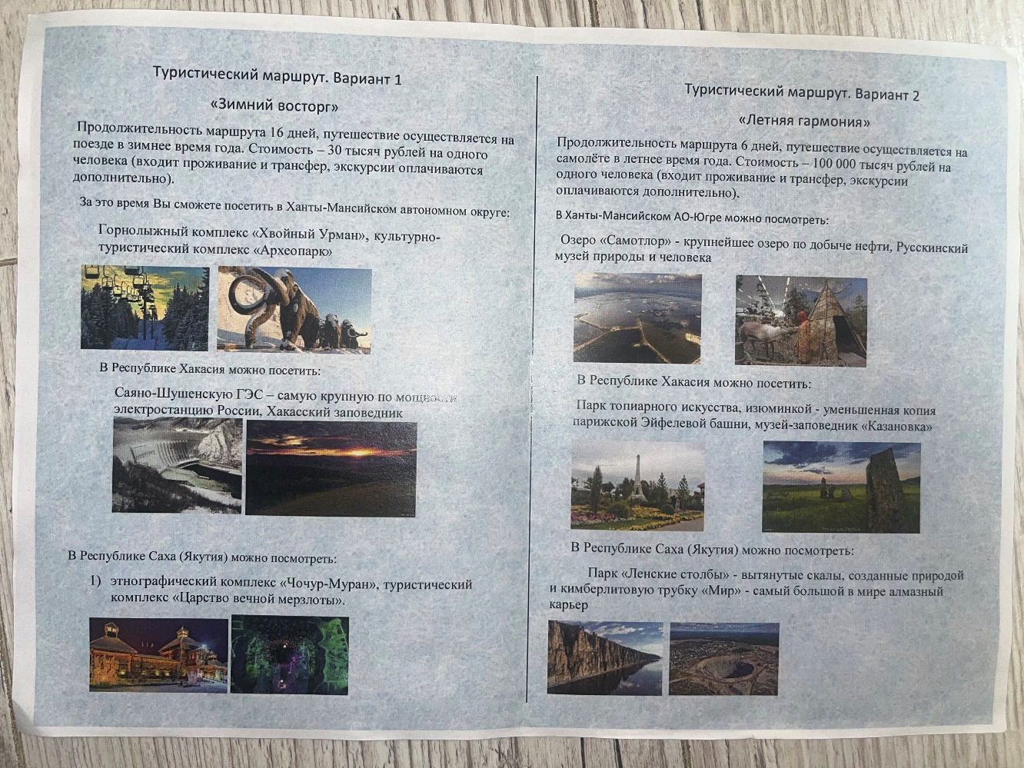

Приложение №7. Карты-путеводители

Карта по первому варианту маршрута:

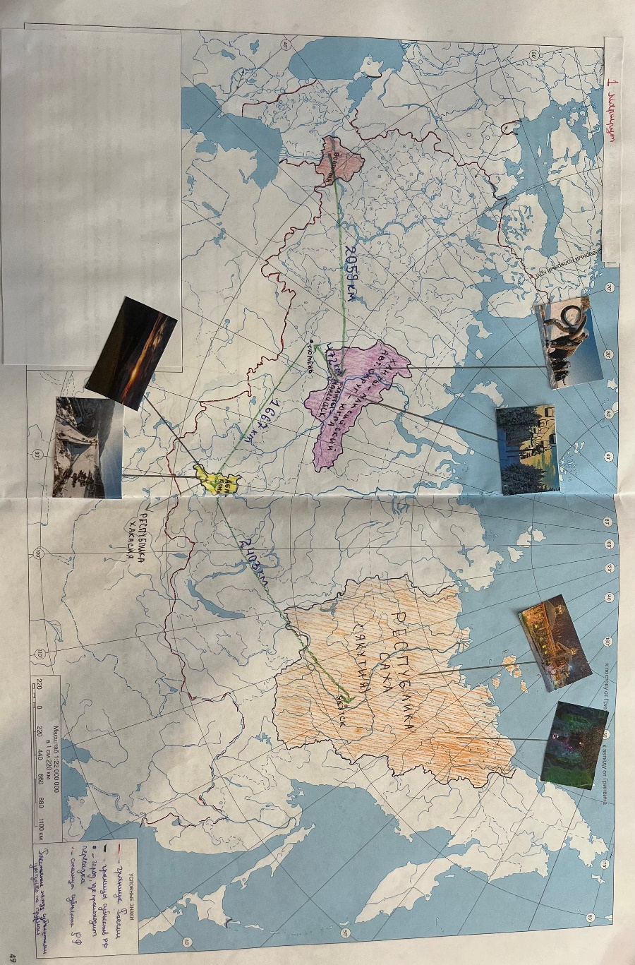

Карта по второму маршруту:

